Dobrą odmianę wybierzesz - więcej owoców zbierzesz!
Aktywność firmy Hazera w obszarze hodowli odmian pomidora malinowego nie jest niczym nowym. Dzięki mieszańcowi VP1 F1, który był jedną z pierwszych odmian malinowych wprowadzonych do uprawy na krótki cykl, firma od kilku lat jest w liderem w tym segmencie.
Małgorzata i Wiesław Koreccy z Rzeczycy w powiecie tomaszowskim są właścicielami gospodarstwa, w którym od wielu lat uprawiane są pomidory malinowe w nieogrzewanych tunelach foliowych. Owoce sprzedawane są do sklepów, hurtowni i na giełdach. Priorytetem w produkcji jest wysoki plon, jakość owoców oraz smak.
„Odmiany pomidora malinowego staramy się tak dobierać, aby owoce które wytworzymy w gospodarstwie pomyślnie konkurowały z innymi oferowanymi na rynku” – wyjaśnia producent. „Nasi kontrahenci oczekują stabilnych dostaw oraz jakości zarówno latem, jak i jesienią” - dodawał Wiesław Korecki. Produkcja „malinówki” w gospodarstwie prowadzona jest w 10 tunelach foliowych (każdy wielkości 8x30 m). Konstrukcja obiektu nie jest zbyt wysoka (mikroklimat panujący w obiekcie szybko zmienia się przy zmianie warunków pogodowych na zewnątrz tunelu), co dodatkowo rzutuje na wybór odmiany, która jak najmniej negatywnie reaguje na niekorzystne warunki pogodowe. Ten czynnik w sezonie 2018 – z dużą liczbą dni upalnych – nabrał jeszcze większego znaczenia.

Dotychczas w gospodarstwie p. Koreckich duży udział w uprawie miała odmiana VP1 F1. Jej owoce mają masę 250-300 g. Są mięsiste, lekko żebrowane i wyjątkowo smaczne. Wybarwiają się równomiernie, nie mają mikrospękań. Rośliny mają umiarkowany wigor i luźny pokroju. Tempo dojrzewania owoców producent określa jako szybkie. W minionych sezonach owoce z pierwszych gron osiągały w gospodarstwie masę znacznie powyżej średniej, natomiast górne grona były nieco mniejsze. Warto pamiętać, że odmiana VP1 F1 w krótkim czasie daje wysoki plon.
Bardzo chwalę sobie tę odmianę, ale odkąd “spróbowałem” mieszańców Kwintella oraz Manistella (HA 3626) wiem, że w kolejnym sezonie to one będą produkowane w moim gospodarstwie.
Kwintella to odmiana bez zielonej piętki, niewrażliwa na występowanie suchej zgnilizny wierzchołków owoców. Dzięki przedłużonej trwałości pozbiorczej możliwy jest transport owoców bez obawy o utratę ich jakości. Dużym plusem tej odmiany jest też to, że jeżeli cena spada owoce można przetrzymać na roślinie – podkreśla Wiesław Korecki.

Manistella F1 (HA 3626) – wielkoowocowa malinówka łatwa w uprawie
Z kolei średniowczesna odmiana Manistella F1 (HA 3626) w 2017 oraz 2018 r. pokazała, że jest bardzo łatwa w uprawie – nie wykazuje takiej wrażliwości na niedobory magnezu jak niektóre standardy, a przy tym wytworzyła plon porównywalny do plonu pomidora czerwonego wielkoowocowego. Rośliny posadzone po 25 kwietnia miały silny wigor i tworzyły regularne grona, nie traciły wigoru nawet przy dużym obciążeniu. Producent podaje, że Manistella tworzy owoce równej wielkości, co ogranicza ich sortowanie podczas zbioru. Owoc jest smaczny, spłaszczony, żebrowany z piękną szypułką, równomiernie wybarwiony i trwały.
W Rzeczycy owoce miały bardzo często powyżej 300 g, choć producent podaje masę 250-300 g. Warto pamiętać, że Manistella rekomendowana jest do uprawy na krótkie oraz przedłużone cykle (8-12 gron); jej dużą zaletą są genetyczne odporności na patogeny: HR: ToMV, Fol 1,2, Vd, Ff5, IR: TSWV, TYLCV, Mi, Mj, S. Na szczególną uwagę zasługuje odporność na często występującą brunatną plamistość liści powodowaną przez Cladosporium fulvum (oznaczenie Ff).

Małgorzata Zadura
Menedżer ds. Produktu, Hazera Poland sp. z o.o.
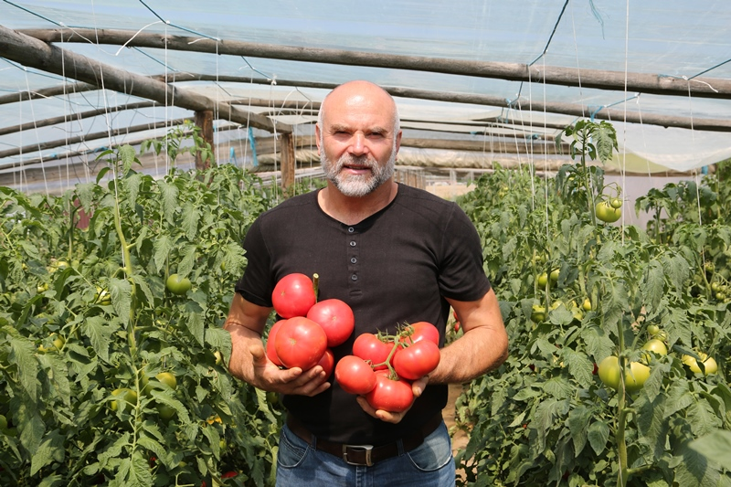
Wiesław Korecki z Rzeczycy specjalizuje się w produkcji pomidora malinowego

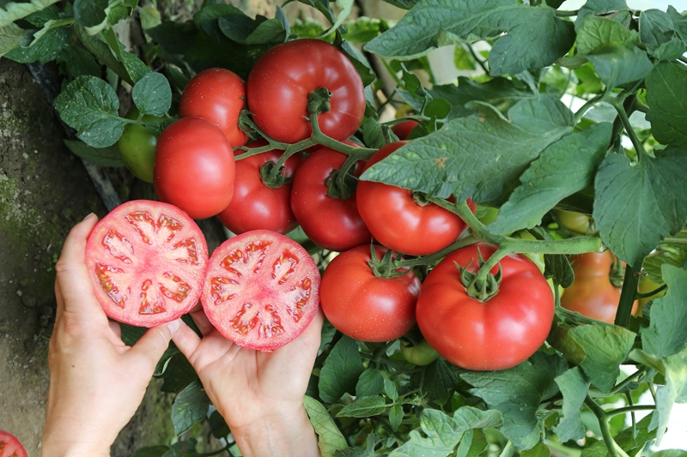
Pomidory malinowe odmiany Manistella F1 uzyskały bardzo dobre oceny jakościowe – za wybarwienie owoców i smak
K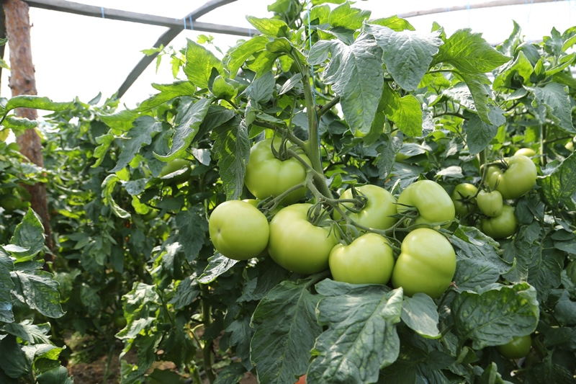Kwintella F1 - wiązanie na piątym gronie
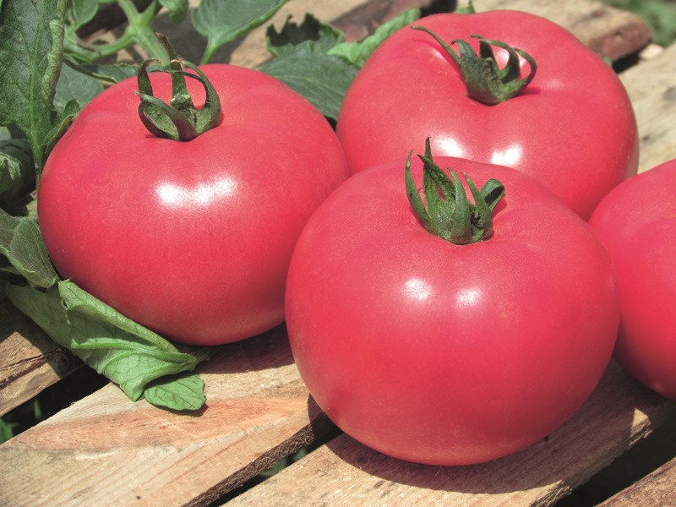
Warto pamiętać, że Kwintella F1 wyróżnia się wysoką jakością owoców

